Análise do perfil de humor em atletas de handebol de elite: os novos perfis e suas características
Estudo descritivo em um microciclo pré-competitivo
RESUMO
O perfil de humor é um dos instrumentos mais usados no acompanhamento psicológico de atletas, e a descrição de seis agrupamentos distintos renovou o campo a partir de 2017. Nenhum estudo aplicou esses agrupamentos ao handebol. Este estudo descreve a distribuição dos seis perfis em 27 atletas de handebol masculino de primeira divisão acompanhados por sete dias, caracteriza cada subescala da Escala de Humor de Brunel nesta população e estabelece percentis de referência. O perfil superfície reuniu 56,8% das observações, o iceberg 13,8% e o Everest invertido 3,7%. Quatro das seis subescalas apresentaram efeito piso acima de 49%, o que restringe a margem de medida. A consistência interna foi alta para depressão e raiva e insuficiente para tensão. A estabilidade de uma coleta isolada foi baixa em todas as subescalas e adequada na média de sete dias. O estudo entrega a primeira descrição dos seis perfis em handebol e os primeiros percentis de referência do instrumento para a modalidade.
PALAVRAS-CHAVE
humor; handebol; Escala de Humor de Brunel; perfil de humor; psicometria.

1 INTRODUÇÃO
O perfil de humor acompanha o estado psicológico do atleta com custo de coleta baixo e sensibilidade à carga de treino, e por isso ocupa lugar central no monitoramento esportivo desde a descrição do padrão iceberg (Morgan, 1980). O modelo original opõe um único padrão favorável, com vigor acima das cinco subescalas negativas, ao seu inverso. Essa dicotomia sempre foi estreita para a variedade de estados que uma equipe apresenta em uma mesma semana.
A análise de agrupamento sobre as seis subescalas da Escala de Humor de Brunel identificou seis perfis distintos e teoricamente interpretáveis: iceberg, iceberg invertido, Everest invertido, barbatana de tubarão, superfície e submerso (Parsons-Smith, Terry e Machin, 2017). Os seis perfis foram replicados em contexto esportivo geral (Quartiroli e outros, 2018), em amostras de países distintos (Han e outros, 2020) e, em português, em atletas brasileiros de elite e de base (Rohlfs e outros, 2024).
O handebol permanece fora desse mapa. O levantamento da produção internacional sobre psicologia do esporte no handebol entre 2006 e 2026 reúne 525 estudos, dos quais 32 aferem humor ou afeto, apenas um com desenho longitudinal, e nenhum aplica os seis perfis. O precedente mais próximo acompanha medidas biológicas e psicológicas ao longo de uma temporada em handebolistas, com o instrumento anterior e sem classificação por perfil (Bresciani e outros, 2010).
Este estudo descreve a distribuição dos seis perfis em atletas de handebol masculino de elite, caracteriza o comportamento de cada subescala nesta população e estabelece percentis de referência para a modalidade.

2 MÉTODO

2.1 Participantes e delineamento
Participaram 27 atletas de handebol masculino de primeira divisão, com 22,2 ± 3,7 (17,8 a 38,2) anos de idade e 11,3 ± 3,2 anos de experiência na modalidade, distribuídos por posição em armadores 44%, pivôs 33%, alas 22%. 19 atletas (70%) completaram as sete coletas. O delineamento é observacional e descritivo, com medidas repetidas intraindividuais ao longo do microciclo de sete dias que antecede a competição. A unidade de análise é a observação diária, porque o perfil de humor é um estado e não um traço.

2.2 Instrumento
A Escala de Humor de Brunel tem 24 itens em escala Likert de cinco pontos e seis subescalas de 0 a 16 pontos: tensão, depressão, raiva, vigor, fadiga e confusão. A Perturbação Total do Humor resume o perfil pela soma das cinco subescalas negativas menos o vigor, de modo que valores menores indicam humor mais favorável.

2.3 Classificação dos perfis
O procedimento original padroniza as seis subescalas em escore T, aplica análise de agrupamento hierárquica aglomerativa com distância euclidiana quadrática pelo método de Ward para fixar o número de agrupamentos, refina as fronteiras por k-médias e confirma a classificação por análise discriminante. A solução de seis agrupamentos foi verificada por inspeção do gráfico de sedimentação (Parsons-Smith, Terry e Machin, 2017).
Nesta amostra não há normas de escore T para handebol de elite. As subescalas foram, portanto, padronizadas dentro da própria amostra e cada observação foi atribuída ao centroide canônico mais próximo. Essa decisão está declarada aqui porque ela afeta diretamente a prevalência relatada na seção 3.3, e é discutida na seção 4. Em paralelo, o critério de Morgan foi aplicado a cada observação: há perfil iceberg quando o vigor supera todas as cinco subescalas negativas.

2.4 Análise
As subescalas foram descritas por média, desvio-padrão, mediana, intervalo interquartil, assimetria, curtose e percentual de respostas no valor mínimo. A confiabilidade interna foi estimada pelo alfa de Cronbach, pelo alfa e pelo ômega ordinais sobre matriz policórica e pelo método das duas metades. A estabilidade entre dias foi estimada pelo coeficiente de correlação intraclasse de uma coleta e da média de sete dias. A estrutura de seis fatores foi testada por análise fatorial confirmatória com estimador robusto para dados ordinais e erro-padrão agrupado por atleta.

3 RESULTADOS

3.1 Distribuição das subescalas
As seis subescalas se dividem em dois blocos claros (Tabela 1). Vigor e fadiga ocupam a faixa central da escala, com médias de 5,70 e 5,65 pontos, assimetria próxima de zero e efeito piso abaixo de 9%. Tensão, depressão, raiva e confusão ficam junto ao mínimo, com médias entre 0,45 e 1,60 ponto, assimetria de até 3,73 e curtose de até 16,96.
Tabela 1 - Caracterização das seis subescalas do BRUMS e da Perturbação Total do Humor nesta amostra
Subescala | Média | Desvio-padrão | Mediana | Intervalo interquartil | Assimetria | Curtose | Piso (%)
PTH (TMD) | 4,39 | 9,64 | 2 | 10 | 1,48 | 3,31 | 21,90
Vigor | 5,70 | 3,12 | 6 | 4 | 0,03 | −0,24 | 8,60
Fadiga | 5,65 | 3,89 | 5 | 5 | 0,59 | −0,40 | 7,70
Tensão | 1,39 | 1,84 | 1 | 2 | 1,43 | 1,50 | 49,60
Depressão | 1,00 | 2,31 | 0 | 1 | 3,63 | 14,93 | 67,10
Raiva | 1,60 | 2,73 | 0 | 2 | 2,07 | 4,22 | 59,60
Confusão | 0,45 | 1,19 | 0 | 0 | 3,73 | 16,96 | 80,50
Fonte: dados da pesquisa (2026).
Nota: PTH é a Perturbação Total do Humor, calculada pela soma das cinco subescalas negativas menos o vigor. Subescalas de 0 a 16 pontos. Piso é o percentual de respostas no valor mínimo da subescala. Assimetria acima de 2 e curtose acima de 7 indicam afastamento grave da normalidade. Fonte primária: Tabela 3 do relatório completo.
Figura 1 - Distribuição observada de cada subescala por percentis (A) e percentual de respostas no valor mínimo da escala (B)
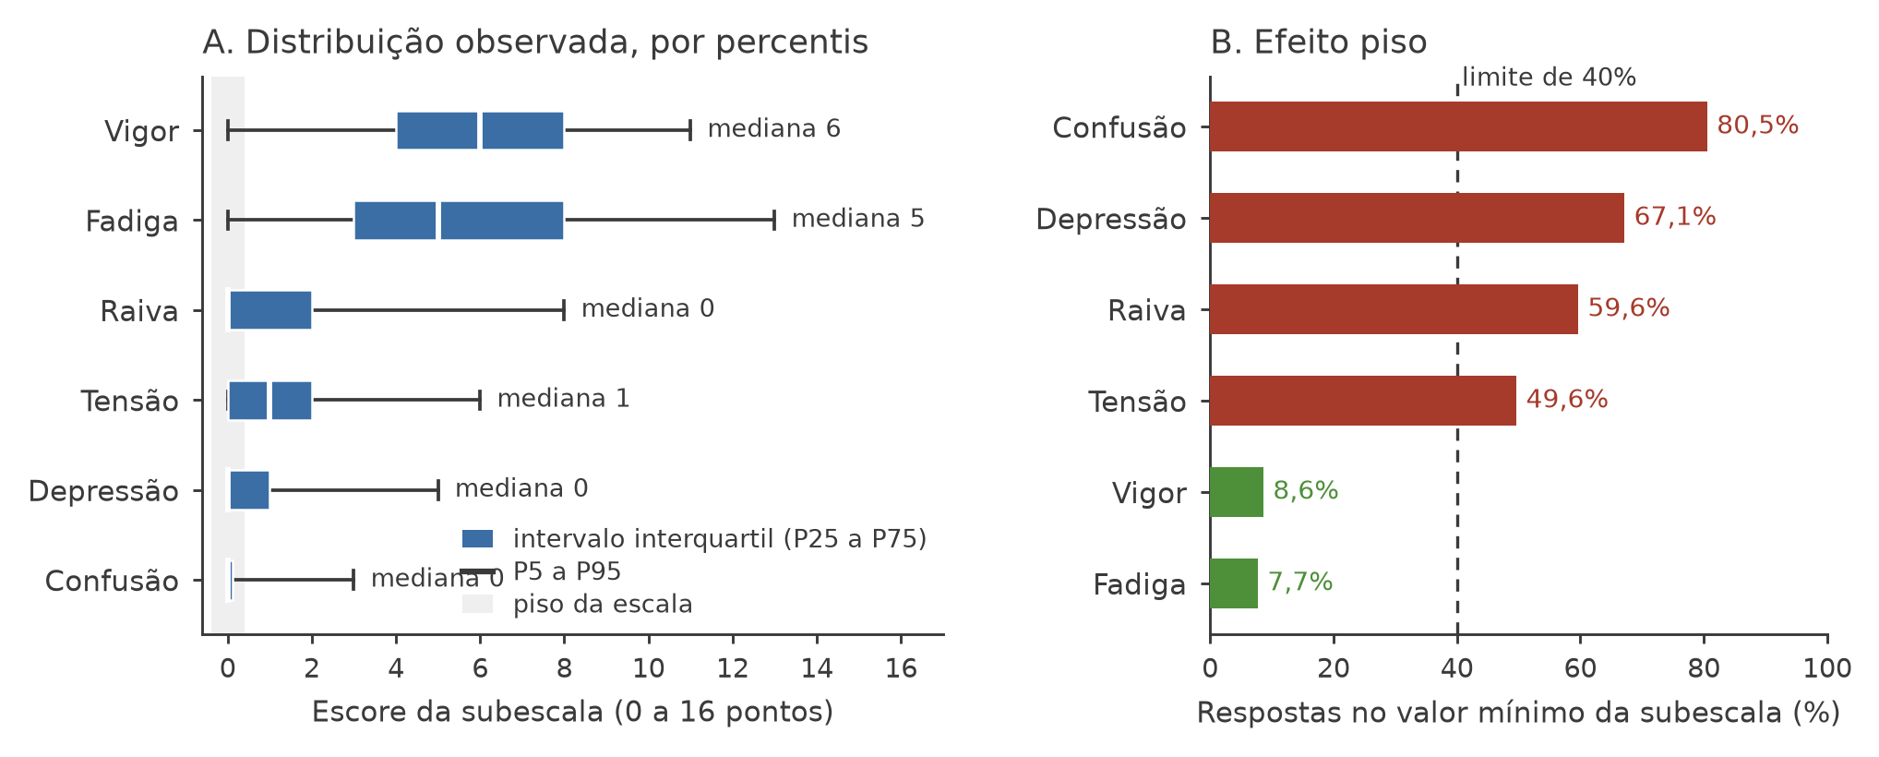
Fonte: elaborada pelos autores (2026).
A Figura 1 mostra o alcance do problema. Em confusão, o percentil 75 ainda é zero: três quartos das observações estão no mínimo da escala. Em depressão e raiva, o percentil 50 é zero. Quatro das seis subescalas ultrapassam o limite convencional de 40% de respostas no piso, o que significa que elas não têm margem para registrar aumento de sintoma nesta população.
Tabela 2 - Percentis de referência das subescalas do BRUMS para atletas de handebol masculino de elite
Subescala | P5 | P25 | P50 | P75 | P95
PTH (TMD) | -6 | -2 | 2 | 8 | 22
Vigor | 0 | 4 | 6 | 8 | 11
Fadiga | 0 | 3 | 5 | 8 | 13
Tensão | 0 | 0 | 1 | 2 | 6
Depressão | 0 | 0 | 0 | 1 | 5
Raiva | 0 | 0 | 0 | 2 | 8
Confusão | 0 | 0 | 0 | 0 | 3
Fonte: dados da pesquisa (2026).
Nota: percentis observados sobre todas as coletas do microciclo. Na ausência de normas de escore T para handebol, estes percentis servem de referência provisória para a modalidade e substituem, para uso aplicado, a comparação com normas de população geral. Fonte primária: Tabela 74 do relatório completo.

3.2 Propriedades da medida
A consistência interna é alta em depressão e raiva, com ômega ordinal de 0,94 e 0,93, adequada em fadiga e vigor e insuficiente em tensão, com alfa de 0,43 (Tabela 3). Em confusão e tensão a matriz policórica não convergiu, o que é consequência direta do efeito piso: sem variação nas respostas não há covariância para estimar.
Tabela 3 - Confiabilidade interna e estabilidade entre dias de cada subescala
Subescala | Alfa | Alfa ordinal | Ômega ordinal | Duas metades | Item-total mínimo | ICC de uma coleta | ICC da média de sete dias
Raiva | 0,87 | 0,93 | 0,93 | 0,89 | 0,66 | 0,31 | 0,76
Depressão | 0,85 | 0,94 | 0,94 | 0,89 | 0,66 | 0,56 | 0,90
Fadiga | 0,80 | 0,81 | 0,85 | 0,81 | 0,23 | 0,53 | 0,89
Vigor | 0,68 | 0,74 | 0,80 | 0,74 | 0,11 | 0,55 | 0,90
Confusão | 0,66 | n.e. | n.e. | 0,67 | 0,20 | 0,35 | 0,79
Tensão | 0,43 | n.e. | n.e. | 0,54 | 0,11 | 0,59 | 0,91
Fonte: dados da pesquisa (2026).
Nota: n.e. indica coeficiente não estimável, porque a matriz policórica não convergiu nas subescalas com efeito piso extremo. O ICC de uma coleta é o ICC(1,1) e o da média de sete dias é o ICC(1,7), obtido pela fórmula de Spearman e Brown. Fonte primária: Tabelas 6 e 7 do relatório completo.
Figura 2 - Consistência interna de cada subescala (A) e ganho de estabilidade da média de sete dias sobre a coleta isolada (B)
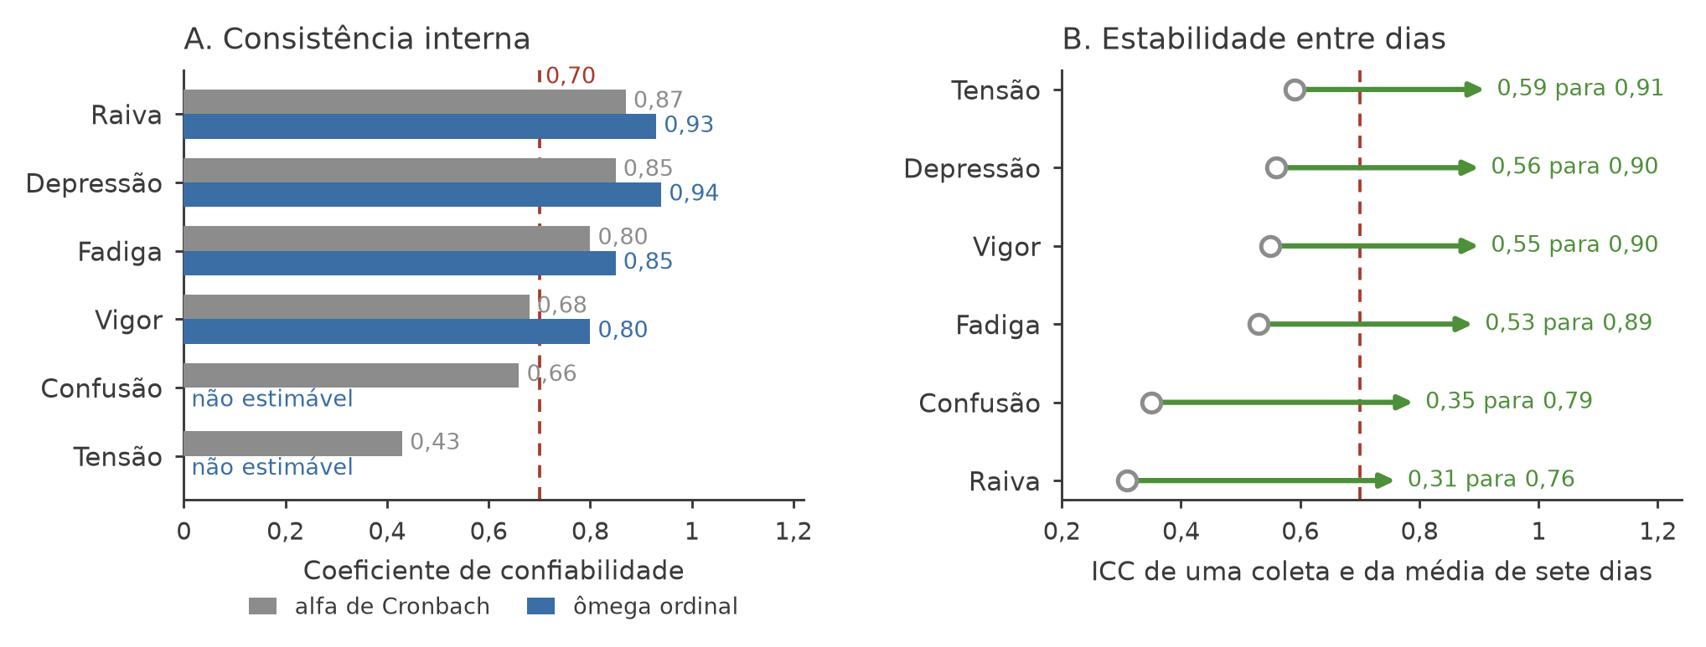
Fonte: elaborada pelos autores (2026).
O painel B da Figura 2 traz o achado de maior consequência prática. Nenhuma subescala atinge 0,60 de estabilidade em uma coleta isolada, e todas passam de 0,76 na média de sete dias. Uma leitura isolada do BRUMS não descreve o atleta de forma confiável nesta população; a média semanal descreve.
A estrutura de seis fatores ajustou bem aos dados (CFI = 0,960; RMSEA = 0,027). A correlação entre os fatores (Tabela 4) mostra vigor e fadiga com 0,67, o valor mais alto do bloco energético, e confusão com tensão em 0,75, o mais alto do bloco de afeto negativo.
Tabela 4 - Correlação entre as seis subescalas do BRUMS
Subescala | Tensão | Depressão | Raiva | Vigor | Fadiga
Depressão | 0,45
Raiva | 0,39 | 0,61
Vigor | 0,33 | 0,48 | 0,51
Fadiga | 0,28 | 0,73 | 0,55 | 0,67
Confusão | 0,75 | 0,74 | 0,42 | 0,43 | 0,48
Fonte: dados da pesquisa (2026).
Nota: correlações entre os fatores da análise fatorial confirmatória, que ajustou bem ao modelo de seis fatores (CFI = 0,960; RMSEA = 0,027). O valor de 0,67 entre vigor e fadiga é o mais alto do bloco energético e sustenta a leitura de eixo bipolar. Fonte primária: Tabelas 10 e 11 do relatório completo.

3.3 Prevalência dos perfis
O perfil superfície reúne 56,8% das observações, seguido do iceberg com 13,8%, do submerso com 9,4%, do iceberg invertido com 9,0%, da barbatana de tubarão com 7,2% e do Everest invertido com 3,7% (Tabela 5). A comparação com a prevalência normativa está na Figura 3.
Tabela 5 - Os seis perfis de humor: definição, prevalência normativa e prevalência nesta amostra
Perfil | Definição pelo padrão das seis subescalas | Norma (%) | Amostra (%) | Diferença (p.p.)
Iceberg | Vigor alto; tensão, depressão, raiva, fadiga e confusão baixas | 29,4 | 13,8 | −15,6
Submerso | As seis subescalas abaixo da média, o vigor incluído | 25,5 | 9,4 | −16,1
Barbatana de tubarão | O vigor mais baixo de todos os perfis, com fadiga superior à de qualquer outro perfil exceto o Everest invertido | 17,3 | 7,2 | −10,1
Superfície | As seis subescalas próximas da média | 14,8 | 56,8 | +42,0
Iceberg invertido | Vigor baixo com tensão, depressão, raiva, fadiga e confusão altas | 10,3 | 9,0 | −1,3
Everest invertido | Vigor baixo, tensão e fadiga altas, e depressão, raiva e confusão muito altas | 2,7 | 3,7 | +1,0
Fonte: dados da pesquisa (2026).
Nota: definições e prevalências normativas conforme a amostra A de Parsons-Smith, Terry e Machin (2017), sobre escores T de população geral. A prevalência desta amostra usa padronização dentro da própria amostra, na ausência de normas de escore T para handebol, e por isso a coluna de diferença mede efeito de método antes de medir efeito de população.
Figura 3 - Prevalência de cada perfil na amostra normativa e nesta amostra (A) e efeito da padronização interna sobre essa prevalência (B)
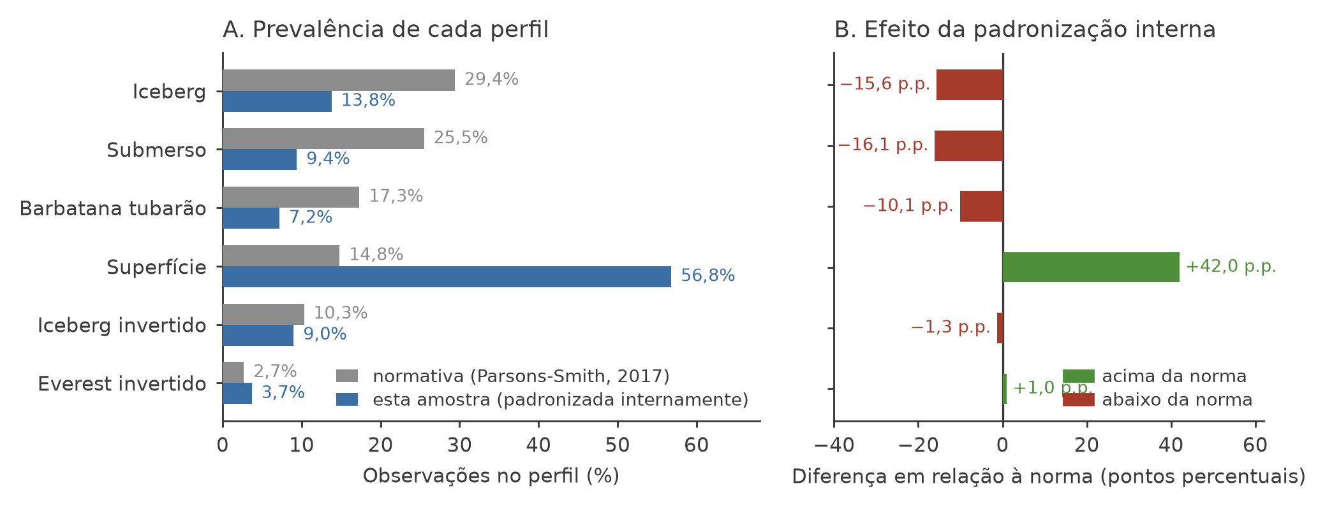
Fonte: elaborada pelos autores (2026).
A diferença mais visível é o excesso de perfil superfície, 42,0 pontos percentuais acima da norma, com déficit correspondente nos perfis iceberg, submerso e barbatana de tubarão. Essa diferença não é achado clínico: ela decorre da padronização dentro da amostra, que coloca a média do próprio grupo na linha de água e comprime todas as observações em direção ao centro. Os dois perfis mais negativos, iceberg invertido e Everest invertido, ficam a 1,3 e a 1,0 ponto percentual da norma, o que sugere que a compressão atinge sobretudo os perfis intermediários.
Tabela 6 - Distribuição dos perfis no primeiro e no último dia do microciclo e nos dois tipos de dia
Perfil | Global (%) | Dia 1 (%) | Dia 7 (%) | Dias de HIIT (%) | Dias sem HIIT (%)
Superfície | 56,8 | 47,6 | 60,9 | 58,5 | 57,0
Iceberg | 13,8 | 21,4 | 6,5 | 10,0 | 15,9
Submerso | 9,4 | 7,1 | 10,9 | 8,5 | 10,7
Iceberg invertido | 9,0 | 9,5 | 6,5 | 10,5 | 7,5
Barbatana tubarão | 7,2 | 9,5 | 10,9 | 8,0 | 6,1
Everest invertido | 3,7 | 4,8 | 4,3 | 4,5 | 2,8
Fonte: dados da pesquisa (2026).
Nota: pelo critério de Morgan, aplicado em paralelo, a proporção de atletas em perfil iceberg passa de 71,4% no dia 1 para 32,6% no dia 7, e a de humor perturbado de 47,6% para 71,7%. Os dois critérios não são equivalentes: o de Morgan exige apenas que o vigor supere as cinco negativas, enquanto o de Parsons-Smith exige proximidade a um centroide específico. Fonte primária: Tabelas 20 e 21 do relatório completo.

4 DISCUSSÃO
Este é o primeiro estudo a aplicar os seis perfis de humor ao handebol. Três resultados merecem destaque, e os três são tanto substantivos quanto metodológicos.
O primeiro é o efeito piso. Em atletas saudáveis de elite no período pré-competitivo, tensão, depressão, raiva e confusão concentram entre 49,6% e 80,5% das respostas no valor mínimo. Isso não é falha de instrumento: é a descrição correta de uma população sem sintoma clínico. A consequência prática é que essas quatro subescalas servem para compor o índice total e para sinalizar caso individual atípico, mas não para acompanhar variação de carga no dia a dia da equipe.
O segundo é a estabilidade. Com ICC de uma coleta entre 0,31 e 0,59, nenhuma leitura isolada sustenta decisão sobre um atleta. A média de sete dias eleva o coeficiente para a faixa de 0,76 a 0,91. A recomendação que decorre disso é direta: o monitoramento deve trabalhar com média móvel, e não com o valor do dia.
O terceiro é a ausência de normas. A padronização dentro da amostra resolve a falta de escores T, mas ao custo de tornar a prevalência incomparável com a literatura, como a Figura 3 quantifica. A saída está na Tabela 2: os percentis de referência publicados aqui constituem a primeira régua específica de handebol de elite para o instrumento e permitem que estudos futuros classifiquem observações sem depender da própria amostra.
Três limitações restringem a generalização. A amostra tem 27 atletas de uma única equipe, dos quais 19 completaram todas as coletas. O período monitorado é um microciclo pré-competitivo, o que concentra a observação em um momento particular da temporada. E a classificação por proximidade a centroide não reproduz a análise de agrupamento original, que exigiria amostra muito maior.

5 CONCLUSÃO
Em atletas de handebol masculino de elite, o perfil superfície predomina e os perfis extremos são raros, com iceberg em 13,8% e Everest invertido em 3,7% das observações. Quatro das seis subescalas apresentam efeito piso acima de 49% e não têm margem de medida útil para o acompanhamento diário. Nenhuma subescala é confiável em uma leitura isolada, e todas passam a ser na média de sete dias. Os percentis de referência apresentados aqui são a primeira régua específica da modalidade e são a contribuição de uso imediato deste estudo.

REFERÊNCIAS
BRESCIANI, G. e outros. Monitoring biological and psychological measures throughout an entire season in male handball players. European Journal of Sport Science, v. 10, n. 6, p. 377-384, 2010.
HAN, C. S. Y. e outros. Mood profiling in Singapore: cross-cultural validation and potential applications of mood profile clusters. Frontiers in Psychology, v. 11, art. 665, 2020.
MORGAN, W. P. Test of champions: the iceberg profile. Psychology Today, v. 14, p. 92-108, 1980.
PARSONS-SMITH, R. L.; TERRY, P. C.; MACHIN, M. A. Identification and description of novel mood profile clusters. Frontiers in Psychology, v. 8, art. 1958, 2017.
QUARTIROLI, A. e outros. Cross-cultural validation of mood profile clusters in a sport and exercise context. Frontiers in Psychology, v. 9, art. 1949, 2018.
ROHLFS, I. C. P. M. e outros. Prevalence of specific mood profile clusters among elite and youth athletes at a Brazilian sports club. Sports, v. 12, n. 7, art. 195, 2024.
TERRY, P. C.; PARSONS-SMITH, R. L. Mood profiling for sustainable mental health among athletes. Sustainability, v. 13, n. 11, art. 6116, 2021.

